DIA 09 DE JULHO DE 2020 – 2ª SÉRIE EM - TURMA A

Cuidar da espiritualidade é cuidar de si.

Conecte-se com aquilo que você acredita e considera significativo, sagrado. Você pode fazer isso orando, refletindo ou apenas apreciando a natureza.

Uma excelente tarde de aulas para todos.

►1ª AULA: 13h -13:55’ - GEOMETRIA - PROFESSOR FRANCISCO PONTES
CAPÍTULO 10 – CIRCUNFERÊNCIA E CÍRCULO (PARTE 2)
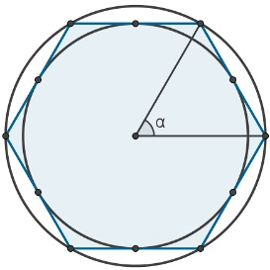
# Inscrição e circunscrição de polígonos
# Resolução das questões da avaliação
# Acompanhar a correção das atividades
# Teoria da apostila SAS – p. 22 a 25

ETAPA 1 – ACESSO ao Google Meet, (https://bit.ly/acessomeet).

Observação: Caso você não consiga acessar a aula pelo GoogleMeet, comunique-se com a coordenação. DEPOIS,

- ASSISTA à videoaula complementar: https://bit.ly/c10geometriap2
- LEIA a teoria da apostila SAS – p. 22 a 25
- FIQUE atento às mensagens que seu professor enviará para o grupo de WhatsApp
- REALIZE a etapa 2
ETAPA 2 – ATIVIDADE DE SALA
Resolva as questões: (5 – atividades para sala) e (1, 4, 8 – atividades propostas), p. 25
Tempo: 20’

*Envie foto das atividades resolvidas para LUIS COORDENADOR. Escreva a matéria, seu nome e seu número em cada página.

►2ª AULA: 13:55’-14:50’ - QUÍMICA 2 - PROFESSOR RENATO DUARTE
CAPÍTULO 11 – CINÉTICA QUÍMICA 1 – CORREÇÃO ATIVIDADE PROPOSTA

Passo 1 – Acessar o link do Google Meet para a aula online. Link disponibilizado no momento da aula.
Observação: Caso você não consiga acessar a aula pelo GoogleMeet, comunique-se com a coordenação e assista à videoaula no link abaixo.
https://youtu.be/J1lLe02mBKM

Passo 3 – Efetuar a correção dos possíveis erros da atividade.
Se não conseguir acessar a aula online, confira suas respostas pelo gabarito disponível no portal SAS, anote suas dúvidas e esclareça-as com seu professor na próxima aula.

►3ª AULA: 14:50’-15:45’ - GEOMETRIA - PROFESSOR FRANCISCO PONTES
CAPÍTULO 11 – CILINDRO (PARTE 1)
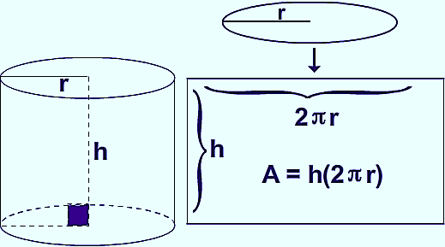
# Cilindro circular
# Áreas do Cilindro Reto
# Acompanhar a correção das atividades
# Teoria da apostila SAS – p. 26 a 29
ETAPA 1 – ACESSO ao Google Meet, (https://bit.ly/acessomeet).

Caso você não consiga acessar a aula pelo GoogleMeet, comunique-se com a coordenação. DEPOIS,

- ASSISTA à videoaula complementar: https://bit.ly/c11geometria
- LEIA a teoria da apostila SAS – p. 26 a 29
- FIQUE atento às mensagens que seu professor enviará para o grupo de WhatsApp
- REALIZE a etapa 2

ETAPA 2 – ATIVIDADE DE SALA
Resolva as questões: (1, 2 – atividades para sala)
Tempo: 15’

*Envie foto das atividades resolvidas para LUIS COORDENADOR. Escreva a matéria, seu nome e seu número em cada página.

ATIVIDADE PARA CASA (Envio para o Professor)
CAPÍTULO 10 (Atividades Propostas) – Questões: 2, 5, 6 e 10 – p. 25
Responder até: 23/07/2020 – quinta-feira

►INTERVALO: 15:45’-16:10’

►4ª AULA: 16:10’-17:05’ – FÍSICA 1 – PROFESSOR WALTER BARROS
CAPÍTULO 15 - INTRODUÇÃO AO MOVIMENTO HARMÔNICO SIMPLES - Parte 1

Passo 1 – Assistir à videoaula do professor Walter Barros disponível no link abaixo:
https://youtu.be/nsp0XO8nqYI

Passo 2 – Resolver as questões de sala que indicadas pelo professor na videoaula.

*Envie foto das atividades resolvidas para LUIS COORDENADOR. Escreva a matéria, seu nome e seu número em cada página.

►5ª AULA: 17:05’ – 18:00’ – FÍSICA 2 – PROFESSOR BETOWER MORAIS
CAPÍTULO 12 - CAPÍTULO 12 - MEDIDAS ELÉTRICAS
*Resolução e comentário das questões de sala e propostas

ORIENTAÇÕES
Passo 1 – Ao iniciar seu horário de aula dirija-se a sala do google meet, portando sua apostila.
Passo 3 – Acompanhe-me. Nesse encontro irei resolver e comentar as questões 01,03, 04 e 05 das atividades de sala e as questões 02, 04 e 06 das atividades propostas das páginas 07 , 08 e 09 de sua apostila.
Caso você não consiga acessar a aula pelo GoogleMeet, comunique-se com a coordenação. Estude a resolução das questões pelos slides que o professor vai enviar para o grupo de whatsapp da sala, anote suas dúvidas e esclareça-as na próxima aula.
Passo 4 – Como atividade de sala, resolva em seu caderno ( ou folha avulsa) a questão 03 e 08 das atividades propostas da página 08 e 09.
*Envie foto das atividades resolvidas para LUIS COORDENADOR. Escreva a matéria, seu nome e seu número em cada página.
Faça interação com seu professor através do WhatsApp durante a resolução das questões.

Sugestão de gratificação pelo trabalho cumprido:

Ouvir uma música que lhe traga boas recordações.

